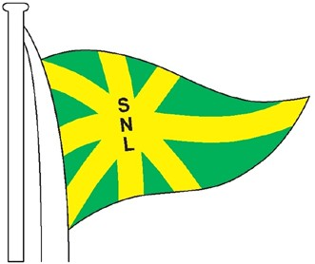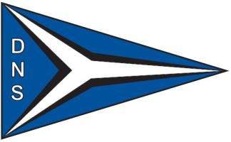

MANIFESTAZIONE DEL DIPORTO

“VELEGGIATA INTERSOCIALE”
Sabato 19 agosto 2023

MODULO DI ISCRIZIONE

DATI DELLO YACHT

Nome N° velico sulla randa Marca Modello Anno di costruzione Lunghezza F.T. (m) Lunghezza A.G. (m) Dislocamento (kg) Max sup. velica di bolina (mq)
Bompresso sporg. (cm) Tangone sporg. (cm)
vele dacron: si □ no □ | rollafiocco o garrocci: si □ no □ | rollaranda: si □ no □
anzianità superiore a dieci anni: si □ no □ | arredi interni da crociera: si □ no □ | ponte in teak: si □ no □
armo frazionato: si □ no □ | albero rastremato: si □ no □ | elica a pale fisse: si □ no □
salpancora fisso: si □ no □ | DIPORTO □ SPORT □ | altro:

DATI ARMATORE O DEL SUO RAPPRESENTANTE

Cognome Nome Residenza in Via Tel/cell. n° tessera FIV.
Email

DATI TIMONIERE

Cognome Nome Residenza in Via Tel/cell. n° tessera FIV.
Email

ELENCO EQUIPAGGIO
 | COGNOME E NOME | TESSERA FIV |  | COGNOME E NOME | TESSERA FIV
1 |  |  | 4
2 |  |  | 5
3 |  |  | 6

ELENCO OSPITI
 | COGNOME E NOME |  | COGNOME E NOME
1 |  | 4
2 |  | 5
3 |  | 6

PARTECIPERO’ ALLA CENA AL TERMINE DELLA VELEGGIATA ALLE ORE 19:30 PRESSO LA SOCIETA’ NAUTICA TAVOLONI: NO □ SI □ e N.RO PERONE _______

A tal fine dichiara sotto la propria responsabilità:
- Che lo yacht iscritto è in regola con le prescrizioni di sicurezza vigenti per la navigazione entro le 6 miglia;
- Che lo yacht iscritto è regolarmente assicurato per la Responsabilità Civile, e che tale assicurazione è valida per la Manifestazione in oggetto;
- Che lo yacht iscritto dispone di un apparato VHF efficiente;
- Di accettare, con la presente iscrizione, le norme previste dall’Avviso di Manifestazione, dalle Norme Aggiuntive e dalle successive comunicazioni del Comitato Organizzatore;

Il sottoscritto dichiara di partecipare alla Manifestazione a proprio rischio e pericolo e sotto la propria personale responsabilità a tutti gli effetti. Ciascuna barca, e per essa l’armatore, è il solo responsabile della propria decisione di partire o di continuare la manifestazione. Il sottoscritto riconosce che gli organizzatori, il Direttore della Manifestazione ed il Comitato Organizzatore declinano ogni responsabilità per danni che potrebbero subire le persone e/o le cose, sia in terra che in mare, in conseguenza della partecipazione dello Yacht alla manifestazione. Inoltre il sottoscritto armatore è l’unico responsabile della sicurezza della sua imbarcazione e della rispondenza delle dotazioni di bordo alle esigenze della navigazione e della salvaguardia delle persone imbarcate e dei naviganti in genere, e a tal riguardo il Comitato Organizzatore, il Direttore della Manifestazione e gli addetti alla manifestazione sono esonerati da qualunque responsabilità connessa con l’organizzazione della Manifestazione stessa.
Il superamento di eventuali controlli preliminari non costituisce in alcun modo sgravio di responsabilità per il sottoscritto armatore che resta, congiuntamente al proprio equipaggio, il solo a dover conoscere lo stato e la validità delle dotazioni di sicurezza imbarcate

Data e luogo Firma

